# Bevezetés

## Témaválasztás

A szakdolgozatom témájának a magánklinika online foglalási rendszerének fejlesztését választottam, mert ez egy valós problémára ad digitális megoldást, amely jelentősen javíthatja a klinikák működését és a páciensek élményét.

1. Aktuális és releváns téma

Az egészségügyi szektor egyre inkább digitalizálódik, és egy hatékony, felhasználóbarát foglalási rendszer nagy előnyt jelenthet a magánklinikák számára. Az emberek hozzászoktak az online időpontfoglaláshoz, és elvárják, hogy gyorsan és kényelmesen intézhessék ügyeiket.

2. Gyakorlati alkalmazhatóság

A projekt egy valós életben is használható rendszert eredményezhet, amelyet egy valódi klinika is bevezethetne. Ez nemcsak szakmai kihívást jelent, hanem egy hasznos, működő szoftver elkészítésének lehetőségét is.

3. Komplex fejlesztési feladat

A projekt során többféle technológiát kell alkalmazni, például:

Backend fejlesztés (adatbázis-kezelés, API-k, autentikáció)

Frontend fejlesztés (felhasználóbarát UI, reszponzivitás)

Mobilbarát megoldások (mivel a páciensek sok esetben mobilról foglalnak)

Tesztelési folyamatok (automatizált és manuális tesztelés a megbízhatóság érdekében)

Ezek mind hozzájárulnak ahhoz, hogy egy komplex, sokrétű fejlesztői és tesztelői kihívást oldjak meg, amely jól illeszkedik a szakirányomhoz.

4. Személyes motiváció

Mindig is érdekelt, hogyan lehet technológiával egyszerűsíteni és hatékonyabbá tenni a mindennapi folyamatokat. Egy egészségügyi rendszer fejlesztése különösen motiváló, hiszen valós segítséget nyújthat a felhasználóknak, és egy társadalmilag hasznos projekt lehet.

5. Tesztelési és minőségbiztosítási aspektusok

Mivel a szakirányom szoftverfejlesztés és tesztelés, ezért különös hangsúlyt fektetek a rendszer hibamentességére, biztonságára és skálázhatóságára. A klinikai adatok érzékenyek, ezért adatvédelem és jogosultságkezelés szempontjából is komoly kihívást jelent a projekt. A fejlesztés során automatizált tesztelést (pl. unit tesztek, integrációs tesztek) is alkalmazok, hogy a rendszer stabil és megbízható legyen.

# Tervezés, drótvázak

# Felhasználói dokumentáció

## A program célja és lényegesebb funkciói

A feladat célja egy orvos-páciens menedzsment rendszer létrehozása, amely lehetőséget biztosít a látogatóknak a regisztrációra, az orvosi vizsgálatok közötti keresésre, valamint a vizsgálatok időpontfoglalására és kezelésére.

A páciensek bejelentkezés után egyszerűen megtekinthetik, módosíthatják és lemondhatják a jövőbeni időpontjaikat, valamint kiválaszthatják a szabad időpontok közül azokat, amelyek az általuk kívánt eljárásokhoz elérhetőek, tehát a páciens egy szakon belül lévő vizsgálatra kiválaszt egy szabad időpontot, és látja a hozzá tartozó orvosokat. Az orvos kiválasztását követően le tudja foglalni a vizsgálatot.

Az orvosok saját profiljukon keresztül kezelhetik rendelési idejüket és nyomon követhetik a páciensek értékeléseit. Egy orvoshoz egy szak tartozhat. A páciensek kórtörténetét tudja módosítani (leírás betegségekről, kezelésekről, stb.).

Az adminisztrátorok, akik az orvosok között vannak (orvos tábla true / false értéke) hozzáféréssel rendelkeznek a felhasználói nem szenzitív adatokhoz és a foglalások kezeléséhez. Orvosokat regisztrálhat

## Futtatási környezet

Az ötletelés fázisában gyorsan felmerült, hogy időpontfoglaló applikáció készítése illeszkedik leginkább az elképzelésekhez, amelyet webalkalmazás formájában kívánunk véghez vinni. Ennek oka, hogy kiemelten fontosnak tartottuk a felhasználóbarátságot, és résztvevők sokrétűsége miatti általános megtekinthetőséget. Ezáltal telefonon, vagy nagy képernyő előtt számítógépen ugyanúgy megtekinthető a felület külön alkalmazás telepítése nélkül, amely bizonyos felhasználók esetén nehézséget okozna. Emellett fontosnak tartottuk a platform független működést, így a felhasználó számára is egyszerűbb egy weboldal megtekintése, mint egy alkalmazás futtatása (esetlegesen frissítést követően), emellett nem követel meg átlagon felüli sávszélességet. A megtekintésre a webböngészők friss verziói a legalkalmasabbak (Microsoft Edge, Google Chrome, Mozilla Firefox, Opera).

## A program fő funkcióinak leírása

A feladat célja egy orvos-páciens menedzsment rendszer létrehozása, amely lehetőséget biztosít a látogatóknak a regisztrációra, az orvosi vizsgálatok közötti keresésre, valamint a vizsgálatok időpontfoglalására és kezelésére.

A páciensek bejelentkezés után egyszerűen megtekinthetik, módosíthatják és lemondhatják a jövőbeni időpontjaikat, valamint kiválaszthatják a szabad időpontok közül azokat, amelyek az általuk kívánt eljárásokhoz elérhetőek, tehát a páciens egy szakon belül lévő vizsgálatra kiválaszt egy szabad időpontot, és látja a hozzá tartozó orvosokat. Az orvos kiválasztását követően le tudja foglalni a vizsgálatot.

Az orvosok saját profiljukon keresztül kezelhetik rendelési idejüket és nyomon követhetik a páciensek értékeléseit. Egy orvoshoz egy szak tartozhat. A páciensek kórtörténetét tudja módosítani (leírás betegségekről, kezelésekről, stb.).

Az adminisztrátorok, akik az orvosok között vannak (orvos tábla true / false értéke) hozzáféréssel rendelkeznek a felhasználói nem szenzitív adatokhoz és a foglalások kezeléséhez. Orvosokat regisztrálhat.

**A program fő célja**

**A szakdolgozat keretében fejlesztett rendszer egy magánklinika online időpontfoglaló és menedzsment rendszerének létrehozása, amelynek célja, hogy egyszerűsítse és digitalizálja a klinika működésével kapcsolatos legfontosabb folyamatokat.**

**A rendszer fő céljai a következők:**

1. **Könnyű és gyors időpontfoglalás**
   * **A páciensek online, néhány kattintással foglalhatnak időpontot a megfelelő szakterület orvosához.**
   * **Az elérhető időpontokat valós időben frissíti a rendszer.**
2. **Orvosok és adminisztrátorok munkájának megkönnyítése**
   * **Az orvosok megadhatják rendelési idejüket, szabadságukat, és kezelhetik a foglalásokat.**
   * **Az adminisztrátorok szükség esetén módosíthatják az időpontokat és kezelhetik a felhasználókat.**
3. **Felhasználóbarát és mobilbarát felület**
   * **A rendszer reszponzív dizájnnal készül, így asztali gépen és mobiltelefonon is könnyen használható.**
   * **Letisztult és intuitív felület biztosítja a gördülékeny navigációt.**
4. **Értesítések és emlékeztetők**
   * **A páciensek automatikus értesítést kapnak foglalásukról és annak közelgő időpontjáról.**
   * **Az értesítések csökkentik az elfelejtett időpontok számát, optimalizálva az orvosok időbeosztását.**
5. **Biztonságos adatkezelés és jogosultságkezelés**
   * **A rendszer különböző szerepköröket használ (páciens, orvos, admin), hogy mindenki csak a számára releváns adatokhoz férjen hozzá.**
   * **Az érzékeny egészségügyi adatok védelméről modern titkosítási és biztonsági eljárások gondoskodnak.**
6. **Statisztikák és jelentések**
   * **Az adminisztrátorok és orvosok betekintést nyerhetnek a foglalási statisztikákba, például a leggyakoribb szolgáltatásokba vagy a kihasználtsági arányokba.**
   * **Az adatelemzés segíthet a klinika működésének optimalizálásában.**

# Fejlesztői dokumentáció

## Fejlesztői környezet

A létrehozott magánklinika alkalmazás szerver-kliens alapon működik, segítve az erőforrás optimálisabb használatát. Adatbázis szempontjából Microsoft SQL Servert alkalmaztunk. Szerver oldalon PHP programozási nyelvet használtunk, illetve RESTful mentén Laravel keretrendszert használtunk. Kliens oldali megvalósítás Javascript segítségével történt. A fejlesztést Visual Studio Code-ban végeztünk, verziókövetésre GitHub-ot használtunk.

## Program struktúra

## Adatbázis

### Leírás

A Magánklinika adatbázis a klinika betegfoglalásait, orvosi szakrendeléseit és felhasználóit kezeli.

Az adatbázisban kezeljük a felhasználók adatait, akik lehetnek páciensek, orvosok vagy adminisztrátorok. A felhasználók szerepkör alapján vannak besorolva, amely meghatározza a jogosultságaikat a rendszerben. Minden orvos rendelkezik egy adott szakosodással, amelyet a specializations tábla tartalmaz.

A páciensek foglalhatnak időpontokat az orvosokhoz a doctor_appointments táblán keresztül. Egy foglalás tartalmazza az orvos azonosítóját, a beteg azonosítóját, a foglalás kezdeti időpontját, a kiválasztott kezelést és annak állapotát. Az időpontokat az orvosok szabad kapacitásai alapján lehet lefoglalni.

A rendszerben a kezelések és azok időtartama is nyilván van tartva a treatments táblában. Minden kezeléshez tartozik egy adott szakosodás, amely biztosítja, hogy csak megfelelő szaktudással rendelkező orvosok végezhetik el az adott beavatkozásokat.

A navigations és navigation_roles táblák kezelik a rendszer menüpontjait és azt, hogy egy adott szerepkör milyen felületeket érhet el. Az adminisztrátorok jogosultak kezelni a felhasználókat, orvosokat, kezeléseket és a páciensek foglalásait.

A rendszer lehetőséget biztosít az orvosok értékelésére is, amely segíti a pácienseket a megfelelő szakember kiválasztásában. Az adatbázis biztosítja a betegadatok biztonságos tárolását és az orvosi időpontok hatékony kezelését.

### Funkciók

- Felhasználók (páciensek, orvosok, adminisztrátorok) felvétele, módosítása, törlése

- Páciensek időpontfoglalása, módosítása, törlése

- Orvosi szakrendelések kezelése

- Kezelések nyilvántartása, módosítása, törlése

- Orvosok szakosodásának kezelése

- Navigációs menüpontok és jogosultságok kezelése

- Adminisztrátori műveletek: felhasználók, kezelések és foglalások menedzselése

- Orvosi értékelések kezelése és megjelenítése

- Statisztikák és riportok generálása

### Szerkezet

(jelölés: TÁBLA (kulcs, leíró, kapcsolathordozó))

ROLES: a felhasználók szerepkörei  
{role_id, name}

USERS: a rendszer felhasználói

{id, name, phone_number, email, email_verified_at, password, role_id, remember_token}

NAVIGATIONS: a rendszer menüpontjai

{navigation_id, name, URL, component_name, parent}

NAVIGATION_ROLES: a menüpontok elérhetősége szerepkörök szerint

{navigationRole_id, ranking, role_id, navigation_id}

PATIENTS: a páciensek listája

{user_id, taj_number, birth_date, address}

SPECIALIZATIONS: az orvosi szakirányok

{specialization_id, specialization_name}

DOCTORS: az orvosok listája

{user_id, specialization_id}

TREATMENTS: elérhető kezelések

{treatment_id, specialization_id, treatment_name, treatment_length, price}

DOCTOR_APPOINTMENTS: a foglalható időpontok

{doctor_id, start_time, user_id, treatment_id, status, rating}

### Egyed kapcsolat diagram

### Kapcsolati ábra

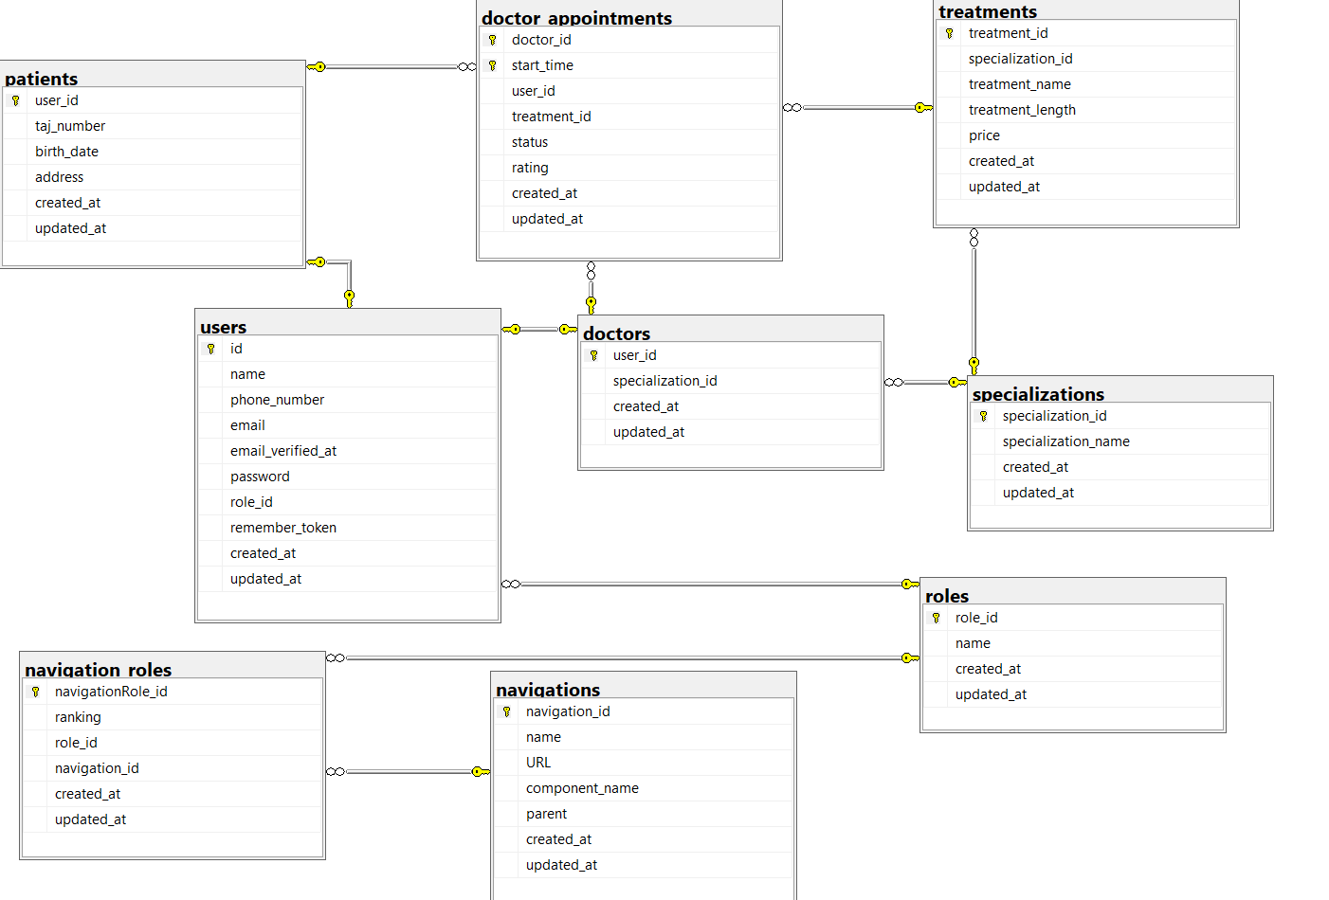

### Táblák szerkezete a tábla szintű megszorításokkal

### Fogalmak

### Hasznos lekérdezések

### Beépítendő megszorítások

### Megvalósítás

### Scriptek

### Teszt adatok

### Továbbfejlesztési ötletek

## Backend

### Modellek és Controllerek

### API végpontok

## Frontend

## Reszponzivitás

.

# Tesztelés

|  |  |  |  |  |
| --- | --- | --- | --- | --- |
| **Az összes teszteset** | **Tesztelési egység** | | | |
|  | | | |
| Teszteset / Bemeneti paraméterek | Várt eredmény | Kapott eredmény | Státusz |
|  |  |  |  |
|  |  |  |  |
|  |  |  |  |
|  |  |  |  |
|  |  |  |  |
|  |  |  |  |
|  |  |  |  |
|  |  |  |  |

# Fejlesztési lehetőségek

# Irodalomjegyzék